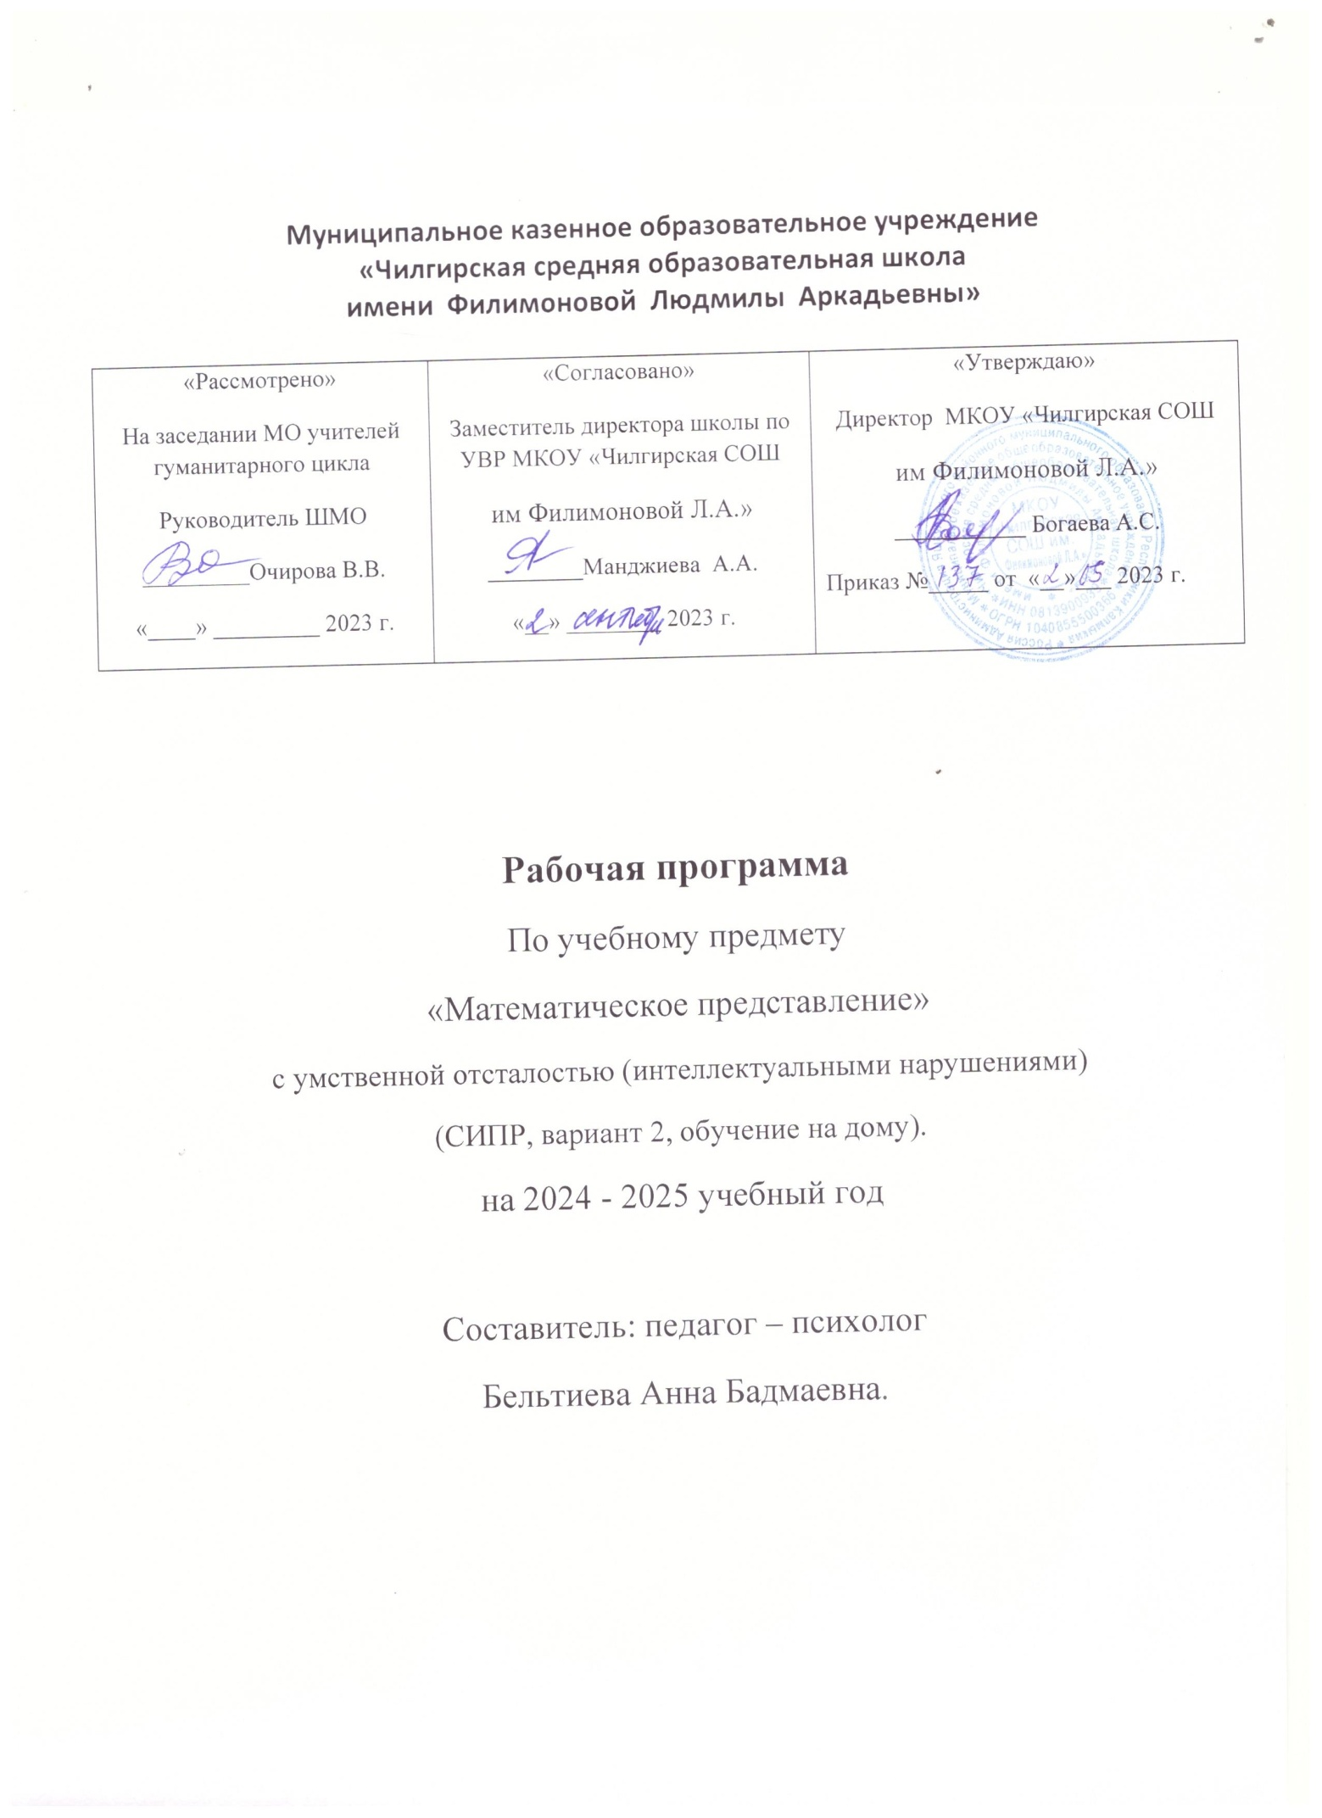

**Пояснительная записка.**

Программа по учебному предмету предназначена для учащихся 6 класса с умеренной степенью умственной отсталости (интеллектуальными нарушениями), а также для учащихся с тяжелыми и множественными нарушениями и развитии и разработана на основе следующих документов:

1. Федерального Закон РФ «Об образовании в Российской Федерации от 29.12.2012 №273 – ФЗ;

2. Федеральный государственный образовательный стандарт образования обучающихся с умственной отсталостью (интеллектуальными нарушениями), утвержденный приказом Министерства образования и науки РФ №1599 от 19 декабря 2014 г.;

3. Примерная адаптированная основная общеобразовательная программа образования обучающихся с умственной отсталостью (интеллектуальными нарушениями) /Министерство образования и науки РФ.- М.: Просвещение, 2017 Вариант -2

4. Учебный план образовательной организации на 2024 - 2025 уч. год 6 кл.

(Вариант- 2) Математика является одним из важных общеобразовательных предметов в образовательных организациях, осуществляющих обучение обучающихся с умственной отсталостью (интеллектуальными нарушениями). Рабочая программа по учебному предмету «Математические представления» соответствует ФГОС для обучающихся с ОВЗ, составлена на основании примерной адаптированной общеобразовательной программы образования учащихся с умственной отсталостью (интеллектуальными нарушениями), тяжёлыми и множественными нарушениями развития, разработана в соответствии с требованиями федеральной государственной общеобразовательной системы (далее ФГОС). В соответствии с требованиями ФГОС к АООП для обучающихся с умеренной, тяжелой, глубокой умственной отсталостью, с ТМНР (вариант 2) результативность обучения каждого обучающегося оценивается с учетом особенностей его психофизического развития и особых образовательных потребностей. Создание практических ситуаций, в которых дети непроизвольно осваивают доступные для них элементы математики, является важным приемом в обучении. Ребенок учится использовать математические представления для решения жизненных задач: определять время по часам, узнавать номер автобуса, на котором он сможет доехать домой, расплачиваться в магазине за покупку, брать необходимое количество продуктов для приготовления блюда и т.п. В связи с этим требования к результатам освоения образовательных программ представляют собой описание возможных результатов образования данной категории обучающихся.

**Цель:** формирование элементарных математических представлений и умений и применение их в повседневной жизни.

**Задачи:**

• научить счету в пределах 20;

• состав чисел первого десятка;

• учить приемам сложения и вычитания;

• научить ориентироваться в мерах стоимости, длины, массы, времени;

• научить вычерчивать геометрические фигуры, различные геометрические тела;

• способствовать формированию доступных количественных, пространственных и временных представлений;

• воспитывать трудолюбие, самостоятельность.

Описание места учебного предмет» математические представления» В соответствии с учебным планом школы учебный предмет «Математические представления» в 6 классе (Вариант -2) образования обучающихся с умственной отсталостью (интеллектуальными нарушениями) на изучение учебного предмета «Математические представления» отводится 34 часа в год (1 час в неделю). Предмет «Математические представления» относится к федеральному компоненту предметной области «Математика».

**Личностные результаты освоения учебного предмета:**

Личностные результаты освоения АООП общего образования включают индивидуально-личностные качества и социальные (жизненные) компетенции обучающегося, социально значимые ценностные установки

• положительное отношение к школе, изучаемому предмету – математике;

• гордость собственными успехами;

• положительное отношение к успехам одноклассников;

• уважительное отношение к своему труду и деятельности людей;

• общее представление о моральных нормах поведения;

• доброжелательное отношение к людям.

**Предметные результаты освоения программы:**

Элементарные математические представления о форме, величине; количественные (дочисловые), пространственные, временные представления.

• умение различать и сравнивать предметы по форме, величине, удалённости;

• умение ориентироваться в схеме тела, в пространстве, на плоскости;

• умение различать, сравнивать и преобразовывать множества.

Представления о количестве, числе, знакомство с цифрами, составом числа в доступных ребёнку пределах, счёт, решение элементарных арифметических задач с опорой на наглядность.

• умение соотносить число с соответствующим количеством предметов, обозначать его цифрой; • умение пересчитывать предметы в доступных пределах;

• умение представлять множество двумя другими множествами в пределах 10;

• умение обозначать арифметические действия знаками;

• умение решать задачи на увеличение и уменьшение на одну, несколько единиц.

Использование математических знаний при решении соответствующих возрасту житейских задач:

• умение обращаться с деньгами, рассчитываться ими, пользоваться карманными деньгами и т.д.;

• умение определять длину, вес, объём, температуру, время, пользуясь мерками и измерительными приёмами;

• умение устанавливать взаимно-однозначные соответствия;

• умение распознавать цифры, обозначающие номер дома, квартиры, автобуса, телефона и др.

• умение различать части суток, соотносить действие с временными промежутками, составлять, прослеживать последовательность событий, определять время по часам, соотносить время с началом и концом деятельности.

**Содержание учебного предмета:**

**Представления о форме.**

Узнавание (различение) геометрических тел: «шар», «куб». Соотнесение формы предмета с геометрическими телами. Точка, линия (прямая, ломаная), отрезок. Отрезок «от руки» и по линейке. Узнавание (различение) геометрических фигур: треугольник, квадрат, прямоугольник, круг, точка, линия (прямая, ломаная), отрезок. Соотнесение геометрической формы с геометрической фигурой. Соотнесение формы реальных предметов с геометрическими фигурами (треугольник, квадрат, прямоугольник, круг). Составление предметов из геометрических фигур. Обводка геометрической фигуры (треугольник, квадрат, прямоугольник, круг) по шаблону (трафарету, контурной линии). Построение геометрической фигуры (отрезок, линия (прямая, ломаная), треугольник, квадрат, прямоугольник, круг) по точкам. Раскрашивание, штриховка геометрической фигуры внутри контура в заданном направлении.

**Представления о величине.**

Определение среднего по величине предмета из 3-х предложенных предметов. Различение однородных (разнородных) предметов по длине, ширине, высоте, толщине, глубине. Сравнение предметов по длине, ширине, высоте, толщине, глубине.

**Пространственные представления**

Ориентация в пространственном расположении частей тела на другом человеке (на изображении). Определение месторасположения предметов в пространстве: близко (около, рядом, здесь), далеко (там), сверху (вверху), снизу (внизу), впереди, сзади, справа, слева, на, в, внутри, перед, за, над, под, напротив, между, в середине, в центре. Перемещение в пространстве в заданном направлении: вверх, вниз, вперёд, назад, вправо, влево. Определение отношений порядка следования. Определение месторасположения предметов в ряду.

**Количественные представления.**

Нахождение одинаковых предметов. Разъединение множества. Объединение предметов в единое множество. Различение множеств: «один», «много», «мало», «пусто». Сравнение множеств без пересчета, (с пересчетом). Преобразование множеств: увеличение, уменьшение, уравнивание. Пересчет предметов по единице. Узнавание цифр (1, 2, 3, 4, 5). Обозначение числа цифрой (1, 2, 3, 4, 5). Написание цифры. Знание отрезка числового ряда 1-5. Определение места числа (от 0 до 5) в числовом ряду. Счет в прямой (обратной) последовательности.

**Тематическое планирование**

|  |  |  |
| --- | --- | --- |
| **№** | **Тема** | **Кол – во уроков** |
| 1 | Повторение. Нумерация в пределах. 10 | 1 |
| 2 | Числовой ряд 1 - 10 | 1 |
| 3 | Форма предметов. Геометрические фигуры круг, овал. | 1 |
| 4 | Числовой ряд 10 - 1 | 1 |
| 5 | Нахождение одинаковых предметов | 1 |
| 6 | Составление группы из одинаковых предметов по образцу. | 1 |
| 7 | Преобразование множеств: увеличение, уменьшение, уравнивание (в пределах 5) | 1 |
| 8 | Пересчет предметов по единице (в пределах 5) |  |
| 9 | Счет равными числовыми группами (по 2) | 1 |
| 10 | Узнавание цифр (1, 2, 3, 4, 5) | 1 |
| 11 | Соотнесение количества предметов с числом (1 – 5) | 1 |
| 12 | Знание отрезка числового ряда 1-5 | 1 |
| 13 | Определение места числа (от 0 до 5) в числовом ряду; счет в прямой (обратной) последовательности | 1 |
| 14 | Преобразование множеств: увеличение, уменьшение, уравнивание  (в пределах 6) | 1 |
| 15 | Соотнесение количества предметов с числом 6 | 1 |
| 16 | Обозначение числа цифрой. Написание цифры 6 | 1 |
| 17 | Определение места числа (от 0 до 6) в числовом ряду. | 1 |
| 18 | Счет в прямой (обратной) последовательности | 1 |
| 19 | Соотнесение количества предметов с числом 7 | 1 |
| 20 | Обозначение числа цифрой. Написание цифры 7 | 1 |
| 21 | Определение места числа (от 0 до 7) в числовом ряду; счет в прямой (обратной) последовательности | 1 |
| 22 | Определение места числа (от 0 до 7) в числовом ряду; счет в прямой (обратной) последовательности. | 1 |
| 23 | Счет в прямой (обратной) последовательности | 1 |
| 24 | Составление упорядоченного ряда по убыванию (по возрастанию) | 1 |
| 25 | Различение однородных предметов по длине и ширин | 1 |
| 26 | Различение однородных предметов по длине, высоте и ширине. | 1 |
| 27 | Сравнение предметов по 3 показателям (длина, высота, ширина) | 1 |
| 28 | Различение предметов по весу | 1 |
| 29 | Узнавание весов, частей весов, их назначение | 1 |
| 30 | Узнавание (различение) геометрических тел: «шар», «куб». Математическое лото | 1 |
| 31 | Узнавание (различение) геометрических фигур: треугольник, квадрат, прямоугольник, круг, точка, линия (прямая, ломаная), отрезок. Математическое лото | 1 |
| 32 | Узнавание (различение) геометрических фигур: треугольник, квадрат, прямоугольник, круг, точка, линия (прямая, ломаная), отрезок. Математическое лото | 1 |
| 33 | Составление предметов из геометрических фигур (из нескольких элементов) | 1 |
| 34 | Составление предметов из геометрических фигур (из нескольких элементов) | 1 |
| **Итого:** | | **34 ч** |